**乌烈镇：坚持捡一捡、扫一扫，营造优美舒适人居环境**

　 为切实改善和提高乌烈镇环境卫生面貌，贯彻落实省、县提出的村庄清洁行动冬季战役工作要求，营造整洁靓丽、文明有序的人居环境。1月16日，乌烈镇结合“双创双修”日组织镇、村干部、保洁员、志愿者等共300余人开展环境卫生整治行动，坚持捡一捡，扫一扫，少一块垃圾，多一块净土。

　　活动中，镇干部职工到乌烈污水处理厂附近，从上至下清理了主干道旁生活垃圾及沿路两旁垃圾。在清理过程中，干部发挥不怕脏、不怕累的优良作风，徒手或拿铲子、扫把等工具对沿路的生活垃圾、塑料垃圾进行了全面认真地清理。

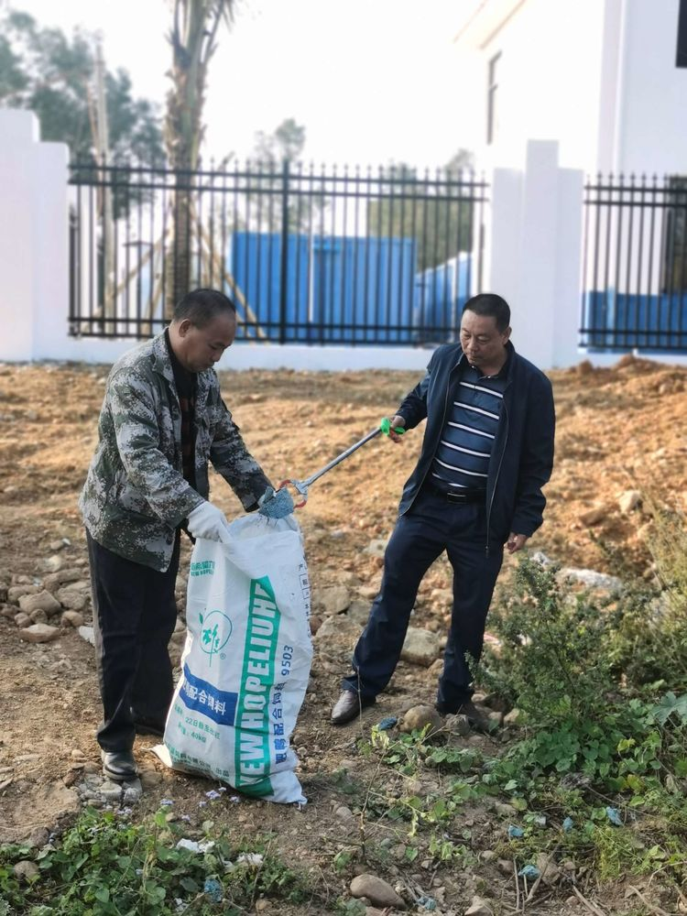

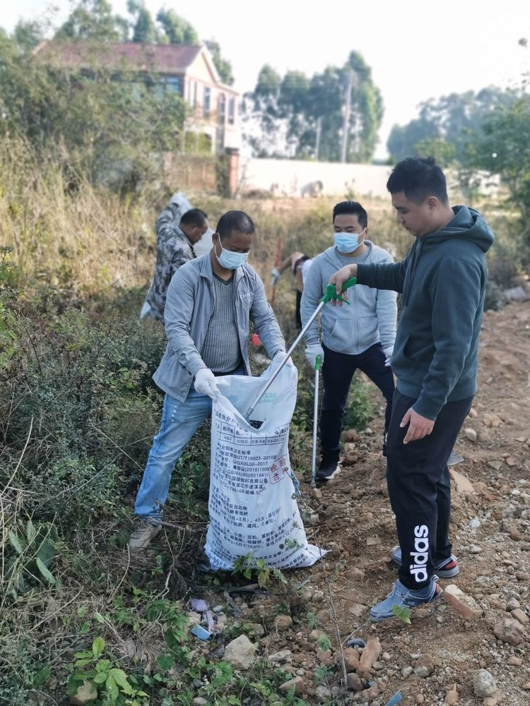

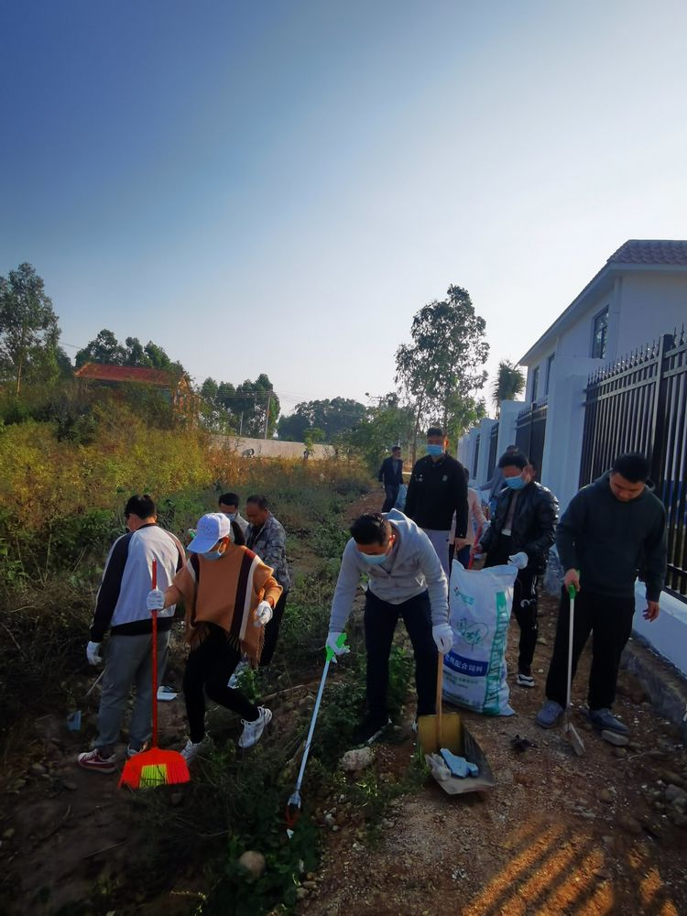

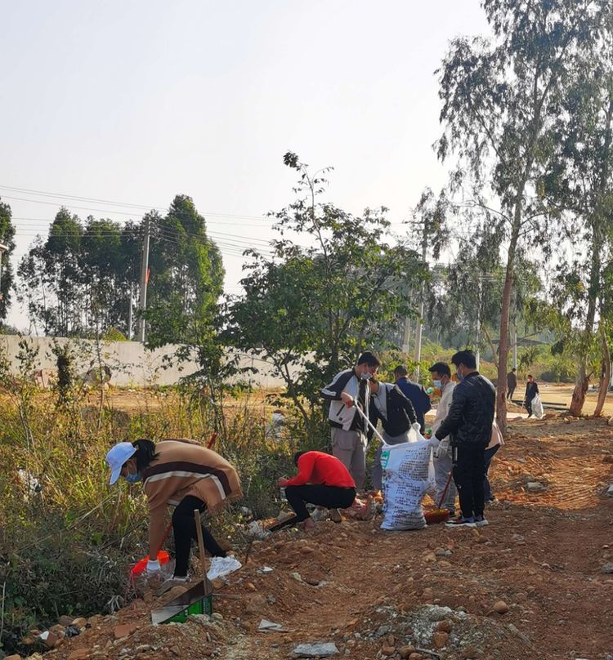

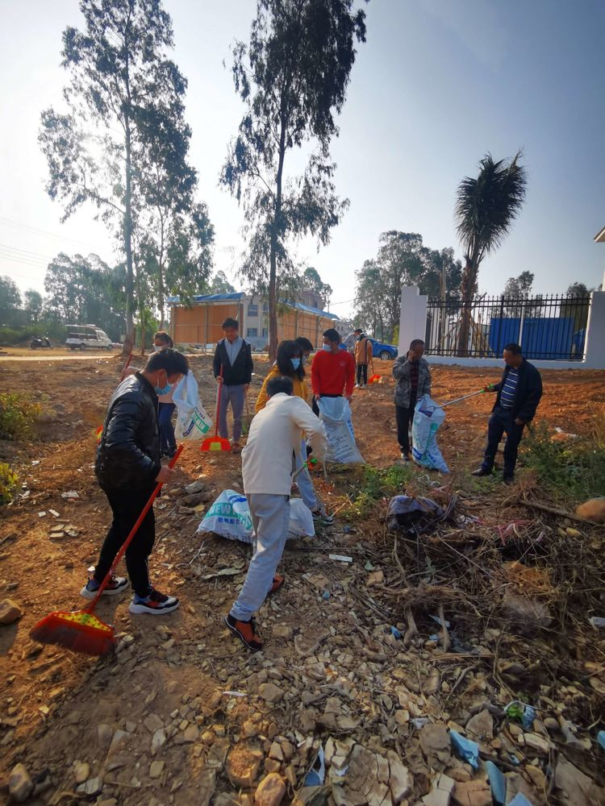

镇干部到污水厂附近清理垃圾

　　与此同时，各村也以“双创双修”卫生整治日为契机，组织干部和群众响应镇委、镇政府的号召，深入各村巷道清理垃圾，确保达到“上下联动”的效果。

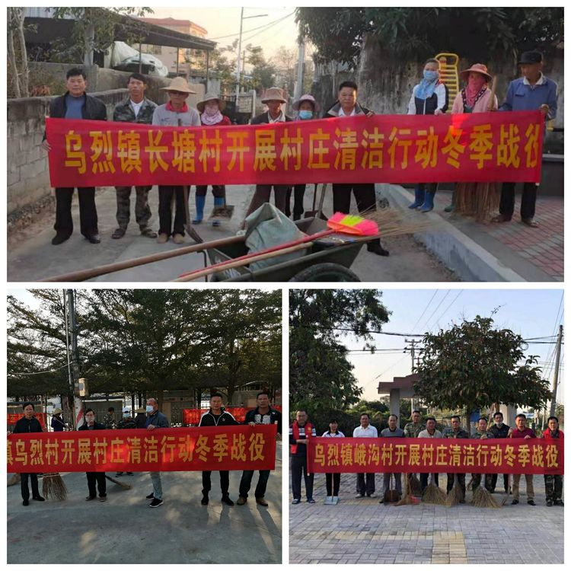

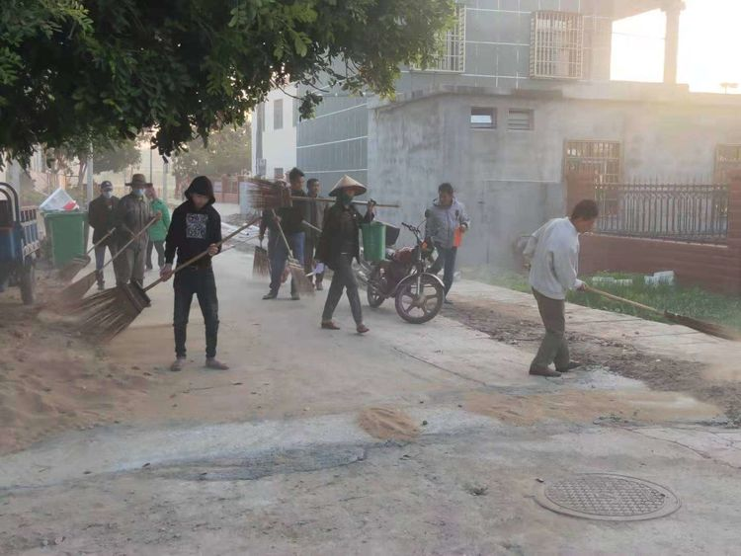

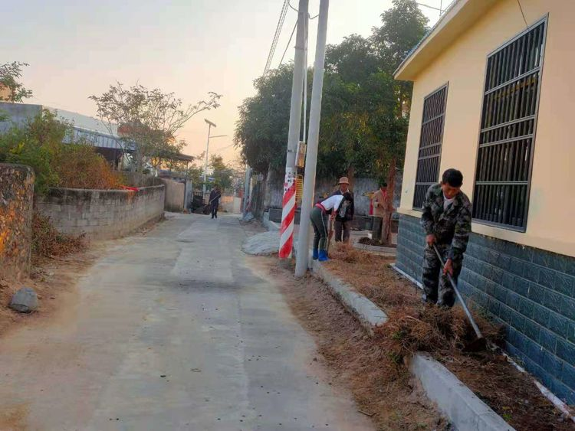

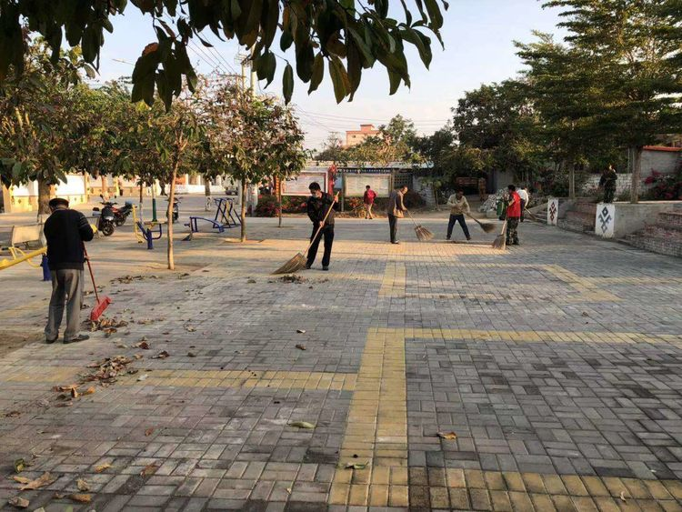

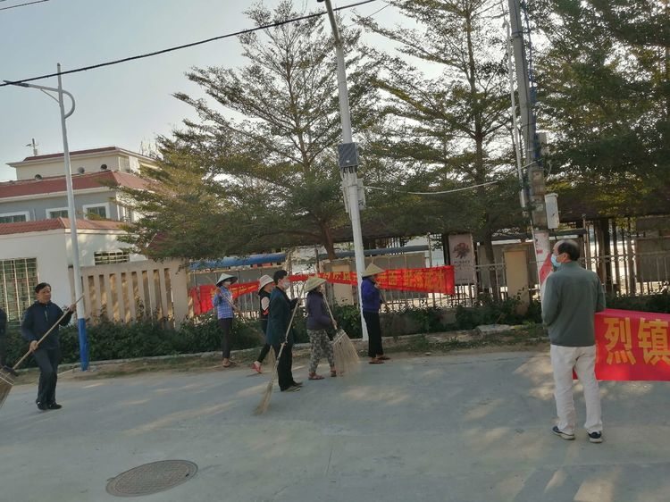

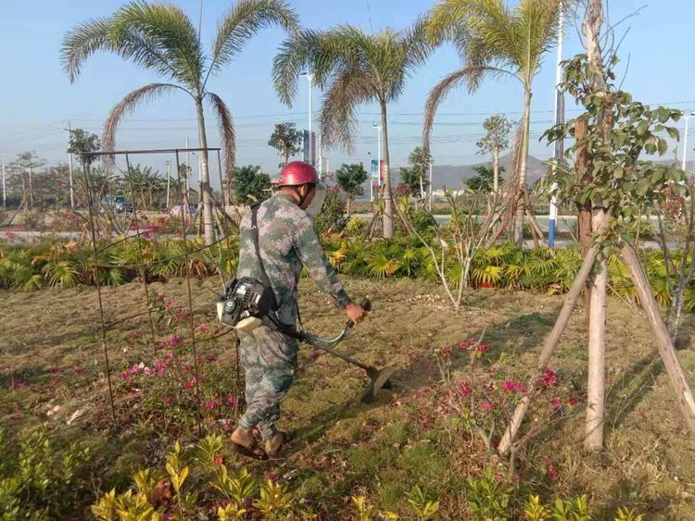

各村积极整治环境卫生

　　大家齐心协力，全力以赴做好环境卫生整治，经过两个小时的劳动，共清理垃圾20余吨，乌烈镇面貌焕然一新，干部以自身行动带动宣传，对村民文明意识和健康卫生意识起到良好宣传作用，共同为辖区营造干净整洁的环境卫生。

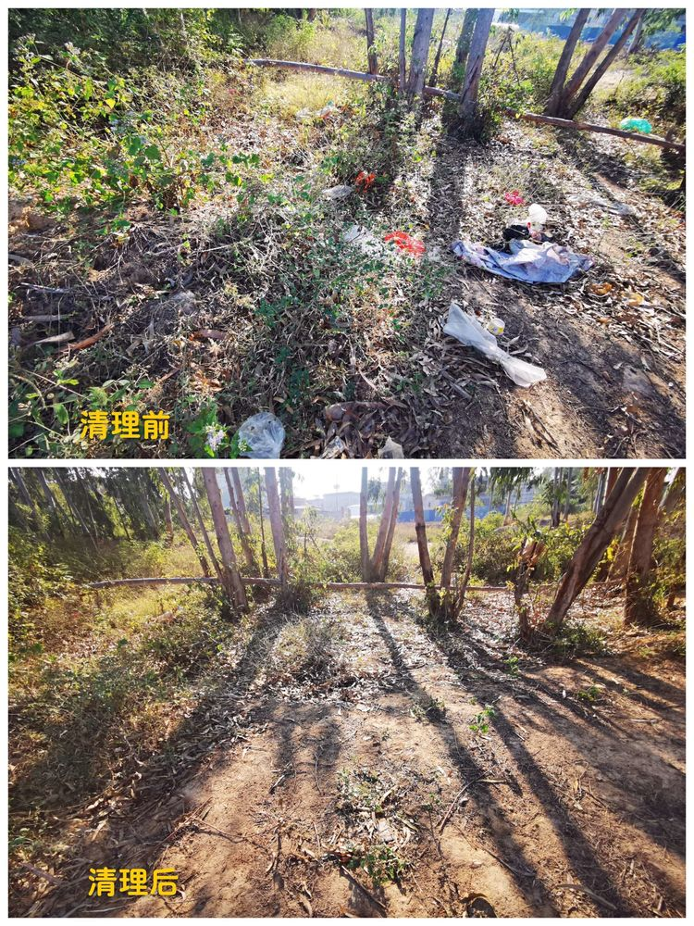

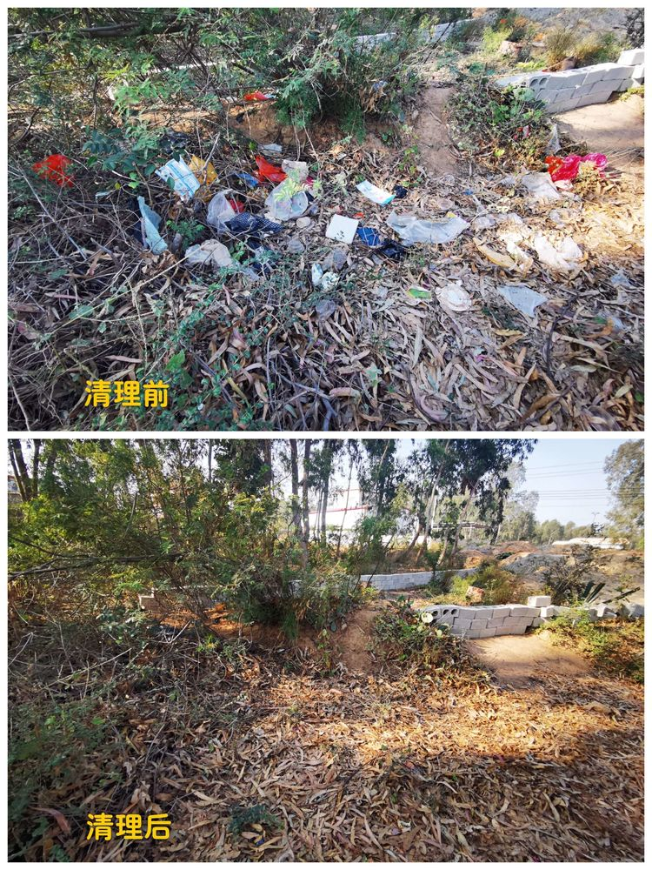

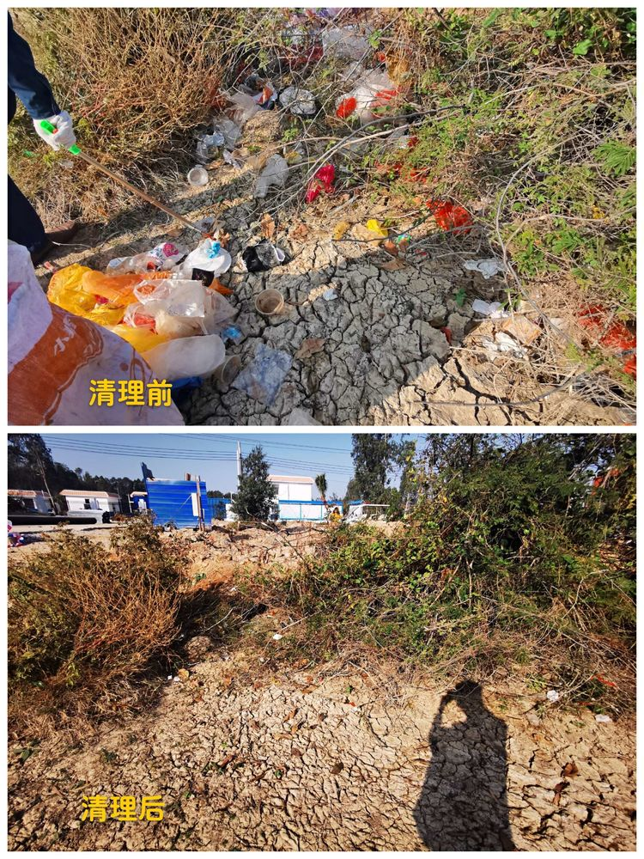

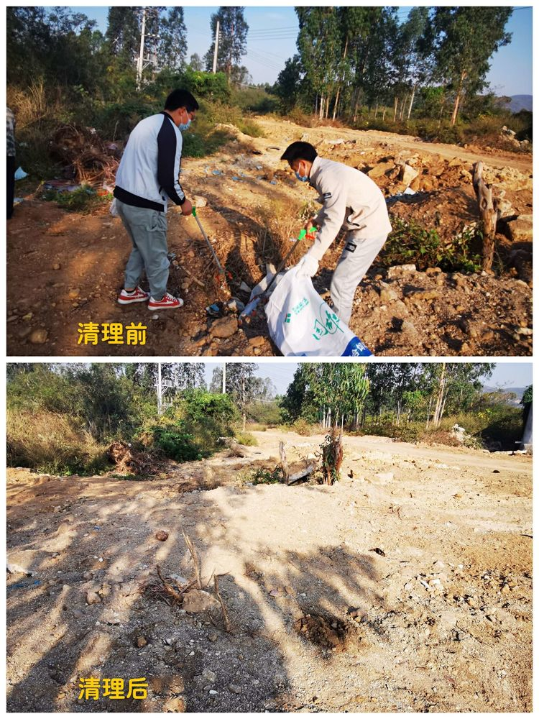

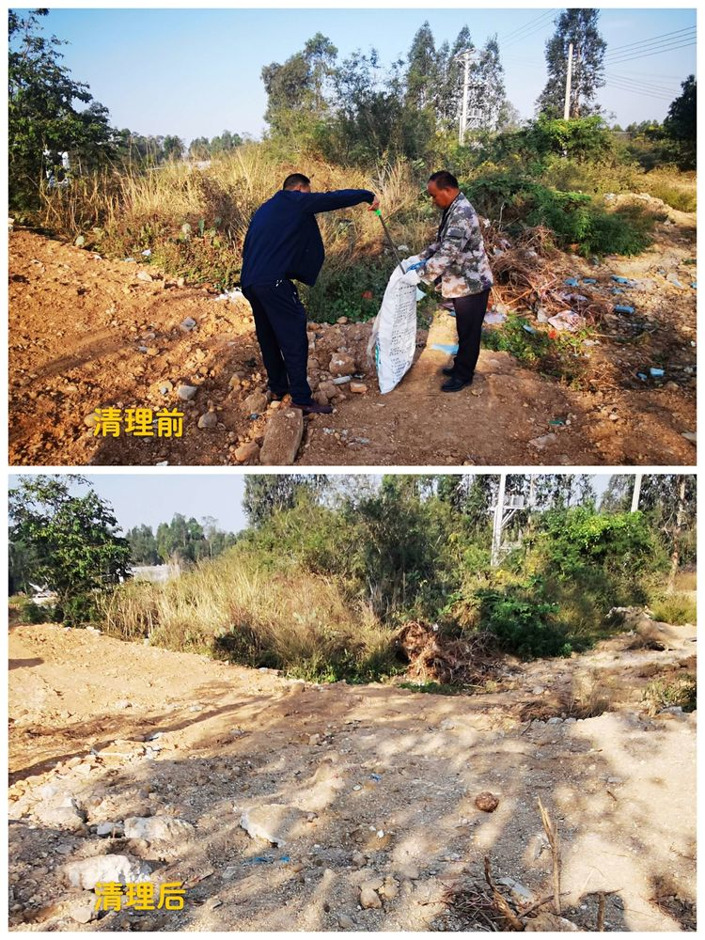

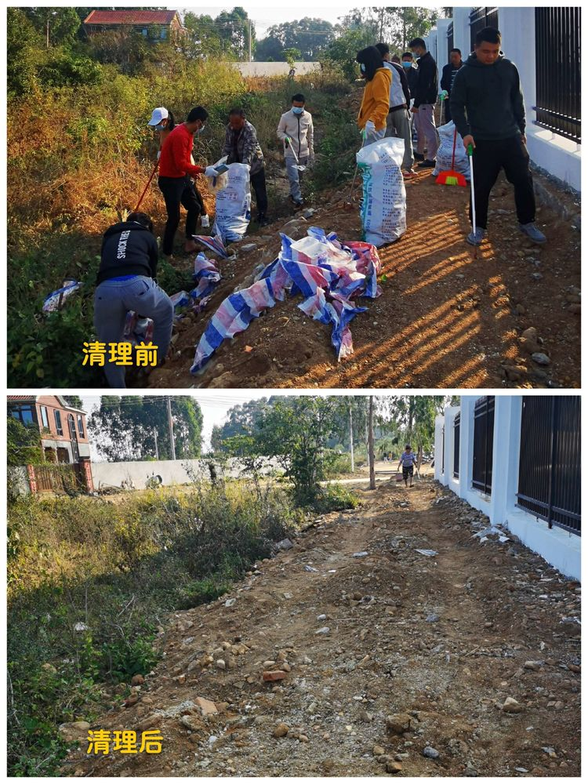

整治前后

供稿人：钟教娟 日期：2021年1月16日 联系方式：17889840723